РЕСПУБЛИКА ТАТАРСТАН  БУИНСКИЙ МУНИЦИПАЛЬНЫЙ РАЙОН  СОВЕТ  МЕЩЕРЯКОВСКОГО  СЕЛЬСКОГО ПОСЕЛЕНИЯ | 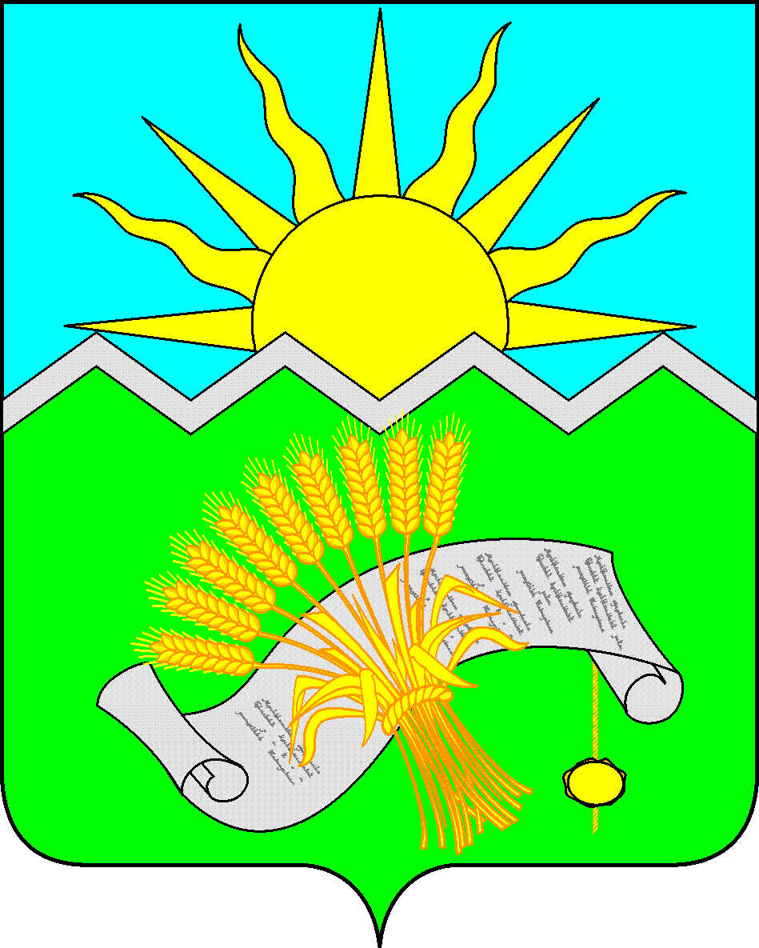 | ТАТАРСТАН РЕСПУБЛИКАСЫ  БУА МУНИЦИПАЛЬ РАЙОНЫ  КАРЛЫ  АВЫЛ ҖИРЛЕГЕ  СОВЕТЫ

КАРАР
РЕШЕНИЕ
3 октября 2016 года №20-1

«О назначении местного референдума
на территории Мещеряковского сельского поселения
Буинского муниципального района Республики Татарстан
по вопросу введения и использования средств самообложения граждан»

В соответствии со статьей 15 Федерального закона от 12.06.2002 года №67-ФЗ «Об основных гарантиях избирательных прав и права на участие в референдуме граждан российской Федерации», статьями 22, 56 Федерального закона от 06.10.2003 года №131-ФЗ «Об общих принципах организации местного самоуправления в Российской Федерации», пунктом 1 статьи 20 Закона Республики Татарстан от 28.07.2004 года №45-ЗРТ «О местном самоуправлении в Республике Татарстан», статьей 11 Устава Мещеряковского сельского поселения, Положением о самообложении граждан и порядке сбора и использования средств самообложения граждан на территории Мещеряковского сельского поселения Буинского муниципального района Республики Татарстан, утвержденным Решением Совета Мещеряковского сельского поселения от 01.04.2014 года №1-46, на основании решения Совета Мещеряковского сельского поселения от 30.09.2016 года №19-1 «О выдвижении инициативы проведения местного референдума», постановления исполнительного комитета Мещеряковского сельского поселения от 30.09.2016 года №10 «О выдвижении инициативы проведения местного референдума» Совет Мещеряковского сельского поселения Буинского муниципального района Республики Татарстан решил:

1. Назначить на 20 ноября 2016 года местный референдум по вопросу введения самообложения граждан на территории Мещеряковского сельского поселения Буинского муниципального района Республики Татарстан.
2. Утвердить вопрос, выносимый на местный референдум:
«Согласны ли Вы на введение самообложения в 2017 году в сумме 300 рублей с каждого жителя сельского поселения, обладающего правом на участие в местном референдуме, и направлением полученных средств в сумме 194100 рублей на решение вопросов местного значения по выполнению следующих видов работы:
- 34000 рублей на водоснабжение деревни Мещеряково;
- 160100 рублей на очистку русла ручья в деревне Мещеряково?».
3. Обнародовать настоящее решение на специально оборудованных информационных стендах и разместить на официальном сайте Буинского муниципального района в сети интернет.
4. Настоящее решение вступает в силу со дня его обнародования.

Глава Мещеряковского
сельского поселения
Буинского муниципального района РТ Д.Х.Абдрахманов

